**WARMii**

**KEEP**

**WARMY,**

**GET**

**WARMii.**

**조직도**

|  |  |
| --- | --- |
|  | **박수한 | CEO**  세종대학교  정보통신공학과  3학년  010-8599-7987  [725psh@gmail.com](mailto:725psh@gmail.com) |
|  | **김민형 | CTO**  세종대학교  정보통신공학과  3학년  010-3081-9344  [mh_kim0713@naver.com](mailto:mh_kim0713@naver.com) |
|  | **김민국 | CMO**  세종대학교  정보통신공학과  3학년  010-2868-2662  kimminguk1@naver.com |

**목차**

1. 제품 소개  
   - 아이디어 선정 계기  
   - 제품 및 서비스  
   - 제품 개발 전략
2. 시장 현황  
   - 시장 규모  
   - 성장성  
   - 시장 추이  
   - 기술 추이  
   - 타겟 고객
3. 차별화  
   - 경쟁 제품 현황  
   - 제품의 비교 분석
4. 마케팅 전략  
   - 유통 (Place)  
   - 홍보 및 판매 (Promotion)  
   - 비즈니스 모델
5. 향후 전망  
   - 자금 모집 – 크라우드 펀딩 (Crowd Funding)  
   - 제품의 기능 보완  
   - 해외 시장으로의 진출  
   - 다양한 시장으로의 확장성  
   - 향후 일정
6. 참조

**제품 소개**

* 아이디어 선정 계기

대한민국 국민 전체 연간 커피 소비량 265억 잔, 1인 연간 커피 소비량 512잔. 대한민국뿐만 아니라, 전 세계적으로 1인당 연간 커피 소비량은 점차 증가하고 있습니다. 이제 커피는 우리 생활 속에서 찰떡처럼 꼭 붙어 다니는 존재가 되었습니다. 졸음을 쫓기 위해, 아침잠을 깨기 위해, 이야기를 나누기 위해 카페를 가는 등, 정말 다양한 이유로 많은 사람들은 커피와 떨어지지 않고 있습니다. 하지만, 과연 우리는 ‘맛있는’ 커피를 마시고 있는 걸까요? 커피를 지금보다 ‘더 맛있게’ 먹을 수는 없을까요?

저희 WARMii는 이처럼, “과연 우리는 맛있는 커피를 마시고 있는 걸까? 커피를 더 맛있게 즐기는 방법은 없을까?”하는 의문으로부터 시작하여, 다양한 커뮤니티와 주변 지인들의 “커피는 식으면 맛이 없다”라는 의견들을 종합하여 탄생하게 된 제품입니다.

* 제품 및 서비스

WARMii는 커피 온도 알림 및 커피 보온기입니다. WARMii는 커피 온도를 감지하여 커피가 가장 맛있는 순간을 사용자에게 알려주고, 보온 기능을 통해 컵을 따뜻하게 덥혀 그 순간의 맛을 오랫동안 유지해, 많은 사용자들이 커피를 더 맛있게 즐길 수 있도록 도와주는 제품입니다.

집이나 사무실, 또는 커피 전문점 등 다양한 장소에서 커피를 마시려 할 때, 커피의 뜨거운 온도 때문에 입천장을 데이는 등의 불편했던 경험이 누구나 있으리라 생각합니다. 저희 WARMii는 사용자가 이러한 화상의 위험에서 벗어나 더욱 안전하게 커피를 마실 수 있도록, 사용자에게 커피가 가장 맛있고, 마시기 좋은 온도가 되었다는 것을 알려줄 것입니다.

또한, 커피를 마시다 보면 커피가 금방 식어버려 맛이 없어지게 됩니다. WARMii는 커피가 일찍 식어버리지 않도록 보온하여, 사용자가 맛있는 커피를 좀 더 오랫동안 즐길 수 있도록 도와줄 것입니다.

그뿐만 아니라, 제품에 있는 LED를 통해 사용자에게 현재 커피의 온도를 알려주고, 버튼을 통해 사용자마다 다른 입맛을 만족시키기 위해 사용자가 원하는 온도를 직접 설정할 수 있도록 하여, 자신만의 커피를 즐길 수 있도록 서비스를 제공할 것입니다.

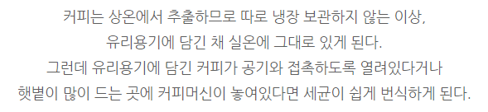  
  


또한, 커피가 고온을 유지하지 못하면 점차 식어가며 세균들에 의해 오염된다고 합니다. 즉, 커피가 식은 상태로 오랫동안 방치된다면 커피를 마시는 사람은 오염된 커피를 마시게 되는 것입니다. 하지만 커피를 고온 상태로 유지할 수 있다면, 세균 번식을 억제하여 여러 질병을 예방할 수 있습니다.

따라서, 저희 WARMii는 사용자에게 안전하고, 맛있는 커피를 제공하고자 하는 제품입니다.

* 제품 개발 전략

시중에는 여러 형태의 컵 보온기가 있습니다. 그 중 WARMii는 다음과 같은 ‘클립’형 디자인의 장점을 가져와 좀 더 진보된 ‘밴드’형 디자인으로 제작될 것입니다.

먼저 ‘클립’형 디자인의 경우, ‘컵받침’형이나 ‘벨트’형과 같은 디자인의 제품들과는 달리, 열선이 컵 내부에 위치하여 보다 직접적으로 열을 전달할 수 있어 높은 열 전달 효율을 얻을 수 있으며, 사용자가 화상의 위험으로부터 안전하게 제품을 사용 가능합니다.

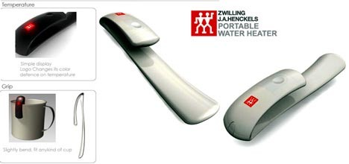

*※위 디자인은 Henckels 사의 컨셉 디자인입니다※*

하지만, 위와 같은 ‘클립’형 디자인의 경우, 제품의 길이가 고정적이라 다양한 깊이의 컵에는 적용하기 힘듭니다. 예를 들어, 컵의 깊이가 깊을 경우 커피가 얼마 남지 않았을 때 보온을 할 수 없다는 문제나, 컵의 길이가 짧을 경우 제품이 컵에 고정 자체가 안된다는 문제점이 있습니다. 또한, 위의 예시 디자인과 같이 플라스틱의 재질로 제품을 만들 경우, 플라스틱의 낮은 탄성도 때문에, 컵의 두께가 두꺼울 시 제품을 컵에 끼워 두지 못하고, 반면 컵의 두께가 얇을 경우 제품이 컵에 제대로 고정되지 않아 사고 발생 위험성이 생기게 됩니다.

이에 저희 WARMii는 위의 ‘클립’형 디자인을 바탕으로 더욱 진보된 ‘밴드’형 디자인을 착안해냈습니다.

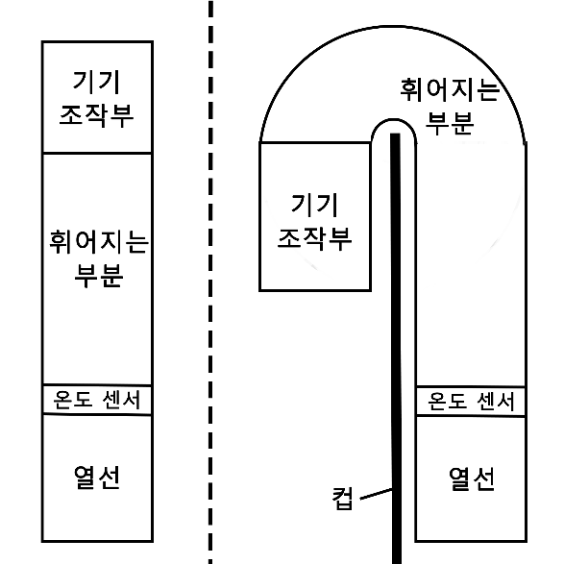

위의 보시는 설계 예상도는 저희 WARMii가 고안한 ‘밴드’형 디자인입니다. 기존 ‘클립’형 디자인에서 생길 수 있었던 컵의 깊이 문제의 경우, 컵의 깊이에 맞춰 WARMii를 깊이에 따라 구부려 고정할 수 있기 때문에 기존 ‘클립’형 디자인에서 발생할 수 있는 문제를 해결할 수 있습니다. 또한, WARMii는 이러한 구부린다는 점을 활용하여 컵의 두께에도 관계없이 제품을 고정할 수 있으며, 보다 확실한 고정을 위해 컵과 WARMii의 기기조작부 사이에 미끄럼 방지 패드에 사용되는 실리콘을 덧붙여 컵에 보다 확실하게 고정이 되도록 할 것입니다.

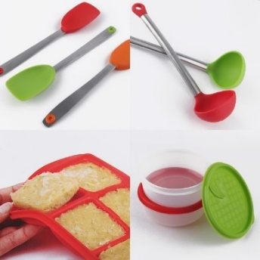 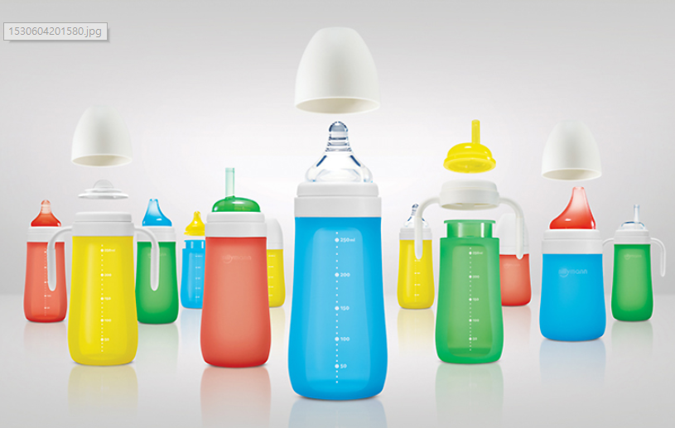

또한, 제품의 외피는 ‘플래티늄 실리콘’을 사용할 것입니다. ‘플래티늄 실리콘’은 주방 조리기구 및 아기 젖병에도 사용할 만큼 인체에 무해합니다. 그리고 내열 온도가 250ºC로 고열에도 변형되지 않고, 안전하게 사용 가능하여 뜨거운 음료를 담아 마시는 머그컵으로도 제품이 나오고 있습니다. 뿐만 아니라, 감촉이 부드러우며 냄새가 잘 베지 않는다는 특성을 지니고 있습니다. 또한, 재질 특성 상 탄성력이 좋아 구부려 사용하는 WARMii의 외피로 적합하다고 판단하였습니다.

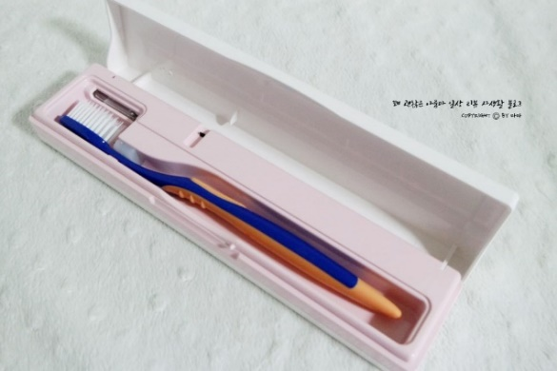

WARMii는 직접 음료에 닿는 제품이기 때문에 사용 전이나 사용 중, 그리고 사용 후까지 위생적인 부분이 중요합니다. 따라서, 저희 WARMii는 휴대용 칫솔과 같이 WARMii를 전용 케이스 내에 보관을 할 것입니다. WARMii 케이스는 WARMii를 평소 휴대하면서 제품에 묻을 수 있는 외부의 먼지나 이물질로부터 청결하게 지켜줍니다. 또한, 사용 후 제품에 남아있을 잔열로부터 사용자를 안전하게 지켜주고, 바로 세척하기 어려운 야외에서도 잠시 케이스에 넣어 WARMii를 청결하게 유지할 수 있습니다.

위의 사진은 WARMii의 제품에 들어갈 부품들의 위치를 표시한 사진입니다. WARMii는 제품 중 긴 부분이 컵 안으로 들어가 제품의 긴 부분에 있는 열선을 통해 커피를 직접 데워주게 됩니다. 먼저, 온도센서를 활용하여 커피의 온도를 측정하여, 사전에 사용자가 설정해 둔 온도보다 높을 경우 발열을 하지 않습니다. 이후, 커피가 점차 식어가 설정 온도보다 낮아지게 된다면 발열하여 설정 온도까지 커피를 뜨겁게 데우게 됩니다. 즉, 아래 그래프처럼, 설정한 적정 온도보다 낮을 경우에만 열선이 작동하므로 배터리 효율을 증가시킬 수 있습니다.

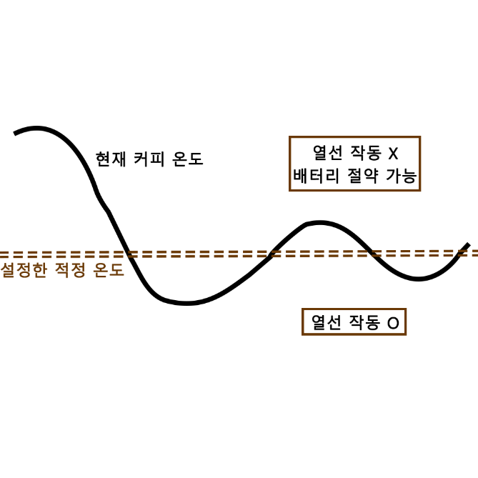

몇몇 분들은 “조그마한 소형기기로 과연 높은 온도의 열을 발생시킬 수 있을까?” 하는 의문을 제기하였습니다. 저희 WARMii는 “충분히 가능하다!”라고 자신 있게 말씀드릴 수 있습니다. 저희는 이러한 대답의 근거로, 상용화 되어있는 전자담배를 예로 들어 말씀드리겠습니다. 전자담배의 경우 소형 가전기기에서 사용되는 3.2V라는 낮은 전압과 120mAh의 매우 낮은 전류량만으로도 약 360 ºC에 달하는 고온의 열을 6분여 시간 동안 발산해 냅니다. 저희 WARMii는 이러한 점에서 아이디어를 얻어, 5V의 전압과 480mAh라는 낮은 배터리 용량으로 90 ºC의 온도로 지속적인 발열한다고 하였을 때, 대략 90분이라는 긴 시간동안 사용이 가능하다고 판단되었습니다. 이에 덧붙여, 적정 온도 이상의 경우에는 열선의 작동을 일시적으로 멈춤으로써 전력 효율을 극대화하기 때문에, 약 15분 충전으로 실 사용시간은 약 125분 동안 가능할 것이라고 판단됩니다.

WARMii는 다른 경쟁 제품들과는 달리 무선 형태로, 내장 배터리를 활용하여 높은 휴대성을 확보합니다. 배터리는 안전성과 효율성을 인정받아 스마트폰 배터리로도 많이 사용되고 있는 리튬 이온 배터리를 사용할 것입니다. 배터리의 충전은 범용성이 높은 micro-5-pin을 사용하여 충전을 할 수 있습니다. 따라서 사용자는 별도의 충전기 없이 휴대폰 충전기만으로도 제품을 충전할 수 있습니다.

또한, 온도 센서를 활용하여 커피 온도를 측정하여, LED를 통해 현재 커피의 온도를 사용자에게 알려주게 됩니다. 또한, 사람마다 다른 입맛을 충족시키기 위해 저희 WARMii는 온도 조절 버튼을 통해, 사용자가 유지하고 싶은 온도를 직접 설정할 수 있도록 합니다.

**시장 현황**

* 시장 규모

사람들이 커피를 보온하기 위해서 어떠한 제품을 많이 사용할 지 고려해봤을 때, 그들은 주로 ‘보온병’을 많이 사용할 것이라 판단하였습니다.

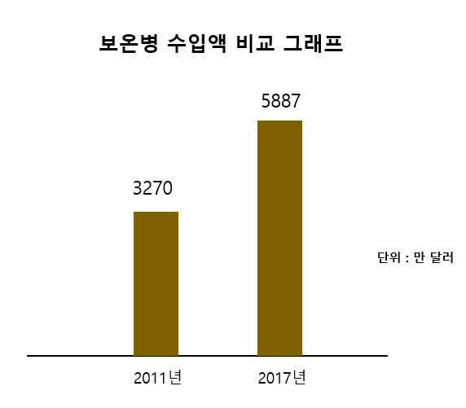

위의 그래프는 보온병 수입액 비교 그래프입니다. 관세청에 따르면 보온병 수입액은 2011년 3270만 달러에서 2017년 5887만 달러(한화 약 635억원)로 약 80% 증가했고, 연평균 증가율은 13.3%라고 합니다. 수치를 따져봤을 때, 보온병의 시장 규모가 점점 커지고 있다는 것을 알 수 있습니다.

또한, 한국에서 보온병 판매업계 1,2위 ‘써모스코리아’와 ‘락앤락’의 매출 규모만 봐도 우리나라의 보온병 시장규모가 얼마나 큰지 확인할 수 있었습니다. 락앤락의 국내 보온병 매출 규모는 2015년부터 2017년까지 최근 3년간 연평균 11% 증가했고, 써모스코리아는 연평균 23%의 매출 증가율을 기록했다고 합니다.

* 성장성

텀블러 시장이 계속해서 커지는 이유는 다양합니다. 많은 커피 프랜차이즈 지점에서 수많은 형태와 색상을 적용한 텀블러를 출시하면서 텀블러를 패션 아이템처럼 여기는 소비자가 늘어난 이유도 있고, 요즘에는 ‘플라스틱 사용을 줄이자’는 추세로 일회용품 대신 텀블러를 많이 사용한다는 다양한 이유가 존재합니다. 이렇게 자신의 개성을 드러낼 수 있거나 환경 보호의 수단으로써 사용되는 다양한 목적으로 텀블러의 사용이 증가하고 있습니다.

그러나 텀블러를 많이 사용하는 주요한 이유는 바로 ‘커피시장의 성장’ 때문입니다. 한국의 커피소비량이 계속해서 증가하고 있는 지금, 많은 사람들이 커피를 따뜻하게 보온하여 좀 더 맛있게 커피를 마시고자 보온병을 사용하고 있습니다. 텀블러를 패션 아이템처럼 사용하고자 하는 점과 일회용품 대신 텀블러를 사용하게 된 것도 결국에는 한국의 커피소비량이 증가함으로써 사람들이 커피 프랜차이즈 지점을 많이 이용하기 때문에 생겨나게 된 이유들입니다. 텀블러 판매 1위를 기록하고 있는 기업 ‘써모스코리아’의 관계자는 “보온병은 최근 커피산업이 눈에 띄게 성장하면서 빠르게 보급됐다”라는 말을 하였는데, 이를 보아 보온병의 매출이 늘어나게 된 것도 다 ‘커피 산업의 성장’이라는 것을 확인 할 수 있었습니다.

자료 조사를 하다 보니, 위와 같이 보온병과 텀블러의 사용이 늘어나고 있지만, 이와 동시에 사람들이 이 제품들을 휴대하고 다니면서 몇 가지의 불편한 점들이 존재한다는 것을 알 수 있었습니다. 그것은 바로 텀블러를 들고 다니면서 생각보다 텀블러가 무게감이 있고, 부피가 작지도 않으면서, 매번 사용하고 집에서 세척을 할 때 생각보다 깊이가 있어 닦는데 불편함이 있다는 점이었습니다. 따라서 저희는 이러한 단점들을 보완하고자 WARMii를 기획하게 되었습니다.

결론적으로, 사람들의 커피소비량은 계속해서 증가하게 될 것이고, 사람들은 커피를 더욱 맛있게 먹기 위해, 온도를 따뜻하게 유지할 수 있는 보온기능을 제공하는 제품들을 계속해서 휴대하고 다닐 것입니다. 따라서 저희는 커피의 보온을 위해 보온 제품을 휴대하고 다니는 것을 선호한다는 점과 주로 사람들이 들고 다니는 보온병의 불편한 점들을 공략하여 WARMii를 보여드리고자 합니다.

* 타겟 고객

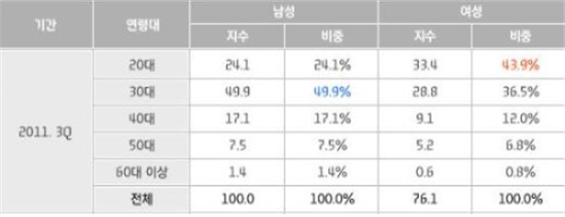

저희 WARMii가 시장에 진입하였을 때, 어떠한 연령대 또는 성별이 주 이용 고객이 될지 알아보기 위해 커피전문점을 많이 이용하는 연령대 및 성별 비율을 조사를 해보았습니다.

|  |  |  |
| --- | --- | --- |
| 남성 | 1위 | 30대 |
| 2위 | 20대 |
| 3위 | 40대 |
| 4위 | 50대 이상 |
| 여성 | 1위 | **20대** |
| 2위 | 30대 |
| 3위 | 40대 |
| 4위 | 50대 이상 |

조사 결과, 20대와 30대 연령층의 사람들이 커피전문점을 가장 많이 이용한다는 것을 알게 되었고, 저희 WARMii는 이들 연령대가 주요 이용 고객이라고 판단됩니다.

즉, 저희 WARMii는 주로 오피스 생활을 많이 하는 직장인들을 주 타겟으로 선택하였습니다. 위의 통계자료를 살펴보면, 주로 커피를 소비하는 연령대는 남녀 모두 1, 2위가 20대 또는30대라는 것을 확인할 수 있습니다. 저희는 20, 30대가 커피 소비량이 가장 많은 이유로 사회 초년생인 20대를 포함하여, 주로 사무실에서 장시간동안 업무를 진행하고 있을 30대 직장인 분들이라 판단하고, 직장인 분들이 하루에 소비하는 커피가 얼마나 되는지 조사해 보았습니다.

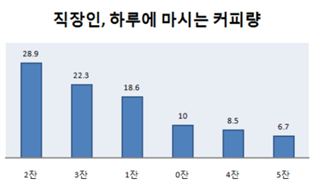

사람인에서 발표한 직장인 1,288명을 대상으로 진행한 ‘직장인, 하루에 마시는 커피량’이라는 주제의 통계자료입니다. 보시는 바와 같이 그래프를 통해 직장인이 하루에 마시는 커피량은 대부분이 2~3잔이라는 것을 알 수 있습니다. 즉, 평균치로는 직장인들이 하루 평균 약 2.8잔의 커피를 마시고 있다고 합니다. 직장인들은 업무에 집중이 잘 안 될 때, 졸릴 때, 야근할 때 등 다양한 이유로 업무시간의 대부분을 커피와 함께하고 있습니다.

따라서 저희는 대부분의 20, 30대의 오피스에서 장시간 앉아 여러 잔의 커피를 마시며 업무를 보는 직장인들을 공략하여 주 타겟층으로 선택하였습니다.

* 기술 추이

저희 WARMii의 구현에 있어, 가장 중요한 기술은 배터리 기술입니다.

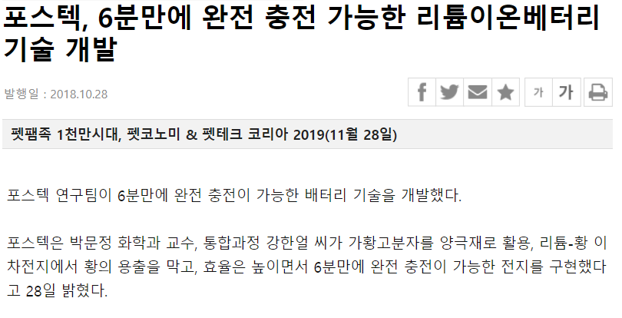 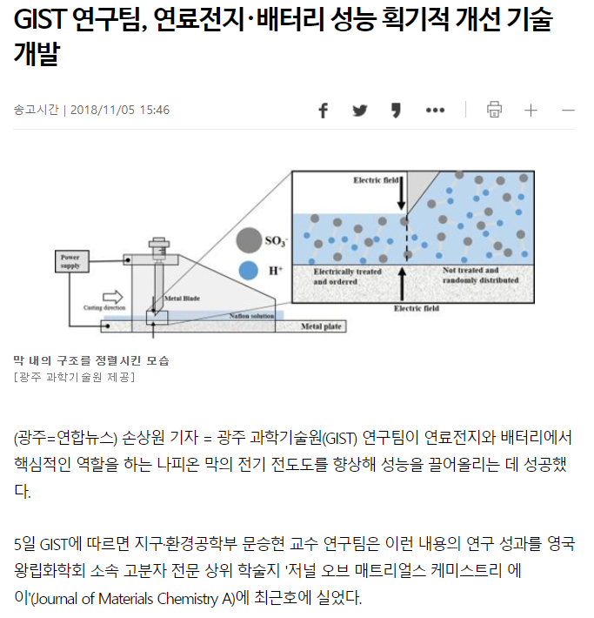

이와 같이, 앞으로도 지속적인 리튬 이온 배터리의 발전을 통해, 무선 제품으로써 배터리의 사용이 중요한 WARMii의 사용시간을 효과적으로 늘릴 수 있으리라 생각합니다.

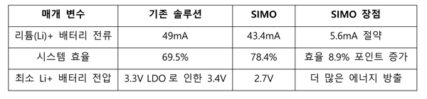

또한, 위의 표는 SIMO (Single Inductor Multiple Output) 라는 전력 관리 아키텍처로써, 소형 리튬 이온 배터리로 작동되는 제품에 뛰어난 전력 효율 관리를 제공하는 아키텍처입니다.

WARMii를 개발하기 위해선, 저희는 커피를 따뜻하게 보온할 수 있을 정도의 열을 내는 것과 오랜 시간 동안 발열이 가능하도록 높은 배터리 성능이 필요합니다.

WARMii는 앞서 ‘제품 개발 전략’ 부분에서 말씀드린 대로, 5V의 전압으로 약 360 ºC에 달하는 고온의 열을 6분가량 발생시키는 전자담배의 사례를 통해, 소형 전자기기의 낮은 전압으로도 높은 온도의 발열을 오랫동안 지속할 수 있다는 가능성을 확인하였습니다.

또한, 이러한 발열을 내기 위해 필수적인 배터리 기술 역시 위에서 확인할 수 있듯이, 지속적인 리튬 이온 배터리의 발전과 전력 효율을 극대화 시켜주는 SIMO같은 전력 관리 아키텍처 등을 사용한다면, 높은 온도의 발열을 위해 충분한 에너지를 제공할 수 있으리라 판단됩니다.

**차별화**

* 경쟁 제품 현황
* 컵 워머(Cup Warmer)

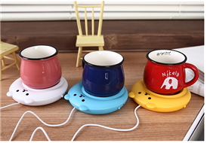 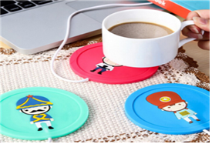

Hot-Plate를 장착한 기계장치로, 컵의 바닥에 열을 공급하여 온도를 유지하는 장치입니다. 전원을 표시하는 램프가 존재하며, 공급되는 전력의 양에 따라 램프의 밝기가 달라져, 이를 통해 공급되는 전력의 양을 간접적으로만 알 수 있습니다. USB 케이블을 이용하여 데스크탑, 노트북, 보조 배터리 등의 외부 전원이 필요합니다.

하지만 이 제품의 경우, 컵의 밑부분을 데워 음료의 온도를 유지시키는 방식으로써, 컵의 바닥이 오목할 경우 보온 유지가 불가능합니다. 또한, 전원 버튼이 따로 없는 제품이 대다수이며, 무엇보다 유선 형태의 제품이 많기 때문에 휴대성이 떨어진다는 단점이 있습니다. 이뿐만 아니라, 항상 노출되어있는 Hot-Plate로 인해 사용자가 화상을 입을 가능성이 높습니다. 따로 온도 조절이 불가능하고, 전원이 들어와 있는 동안 지속적으로 열을 발생시키기만 합니다.

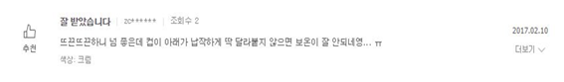

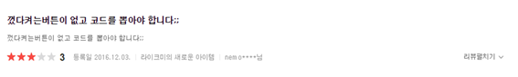

* 벨트형 컵 워머(Belt-type Cup Warmer)

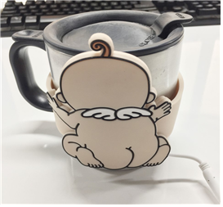 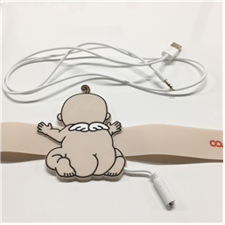

이 형태의 제품의 경우, 컵을 감싸서 음료의 온도를 유지시켜주며, 조절 가능한 스트랩 형태로 여러 컵에 알맞게 사용 가능합니다. 이 제품 역시, USB 케이블을 이용하여 전원을 공급받기 때문에 데스크탑, 노트북, 보조 배터리 등 외부 전원이 필요합니다. 이 제품은 위의 제품처럼 받침대 형태로도 사용이 가능합니다.

그러나, 벨트형의 경우 컵의 옆면을 두르기 때문에 벨트가 컵에 딱 맞게 맞춰지지 않을 경우, 컵에서 흘러내려 제대로 보온을 해주기가 어렵다는 단점이 있습니다. 또한, 이 제품 역시 온도 조절이 불가능하며, 유선 형태로 제작되어 휴대성이 떨어진다는 단점 역시 존재합니다.

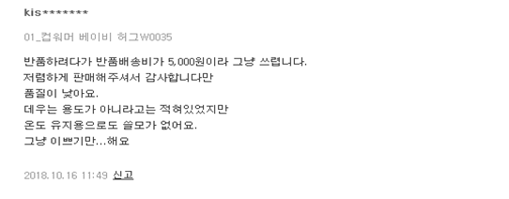 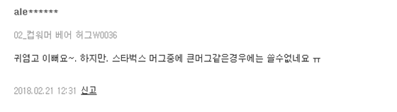

* 기존 제품과의 차별화

저희 WARMii는 위의 두 제품 형태에서 많은 분들이 크게 불편하다고 느낀 부분들을 해소하고자 하였습니다. 따라서, 저희 WARMii는 다음과 같은 WARMii만의 특징들을 가지고 있습니다.

1. WARMii는 ‘클립’형 형태로 제품을 디자인하여, 제품이 흘러내릴 위험이 없을뿐만 아니라, 보온을 위한 열선이 컵 안의 음료에 직접적으로 닿기 때문에 높은 열 전달 효율을 얻을 수 있으며, 사용자가 화상의 위험으로부터 안전하게 제품을 사용 가능합니다.
2. WARMii는 사용자마다 다른 입맛을 만족시키기 위해, 사용자가 스스로 원하는 온도로 조절(설정)이 가능하여, 자신만의 커피를 즐길 수 있도록 서비스를 제공할 것입니다.
3. 거추장스럽고, 단선이 발생할 경우 사용이 불가한 다른 제품과는 달리, WARMii는 배터리를 내장하여 언제 어디서든 간편하게 휴대하여 사용이 가능합니다.
4. 기존의 제품들은 컵의 밑면 혹은 옆면을 통해 열을 전달하는 방식으로, 머그 컵 이외에는 사용이 불가능한 반면, WARMii는 컵의 안의 음료에 직접 열을 전달하는 방식으로 높은 효율의 열을 몇몇 일회용 컵을 제외한 모든 제품에 사용이 가능합니다.

* 제품의 비교 분석

|  |  |  |  |
| --- | --- | --- | --- |
|  | WARMii | Cup Warmer | Belt-type Warmer |
| 보온 효율 | **매우 높음** | 매우 낮음 | 보통 |
| 온도 조절 | **가능** | 불가능 | 불가능 |
| 온도 정보 제공 | **LED를 통해 제공** | 미제공 | 미제공 |
| 휴대성 | **무선 형태** | 매우 낮음 | 보통 |
| 안전성 | **화상 위험도 낮음** | 위험 | 약간 위험 |
| 적용성 | **일회용 컵을 제외한 모든 제품** | 머그 컵 | 머그 컵 |
| 가격 | **약 18,000원** | 약 12,000원 | 약 9,000원 |

저희 WARMii는 기타 다른 경쟁 제품들보다 높은 보온 효율을 지녔으며, 타 제품에서는 불가능한 온도 조절과 온도 정보를 제공해줍니다.

또한, 무선 형태로 제작함으로써 높은 휴대성을 확보하였으며, 다른 제품들과는 달리 열선 부분이 컵 안으로 들어가기 때문에 사용자가 화상을 입는 것을 사전에 방지할 수 있습니다.

**사업 전략**

* 유통 (Place)

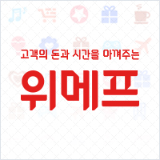 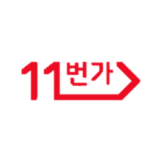

저희는 WARMii를 하나의 자체 브랜드로 만들어 나갈 것입니다. 먼저 WARMii를 온라인 상의 G 마켓, 위메프, 11 번가 등과 같은 대형 온라인 쇼핑몰을 통해 판매하여, 바쁜 업무로 인해 많은 시간을 들여 쇼핑하기 힘든 직장인들이 쉽게 WARMii를 접할 수 있도록 할 것입니다.

뿐만 아니라, 구매하기 전 실제 제품을 보고 구매하는 분들이 많기 때문에, 직장인들이 많이 찾는 사내 카페 등에 입점시켜 짧은 점심 시간동안 직장인들이 간편하게 제품을 직접 만져보고 체험해볼 수 있도록 할 것입니다.

* 홍보 및 판매 (Promotion)

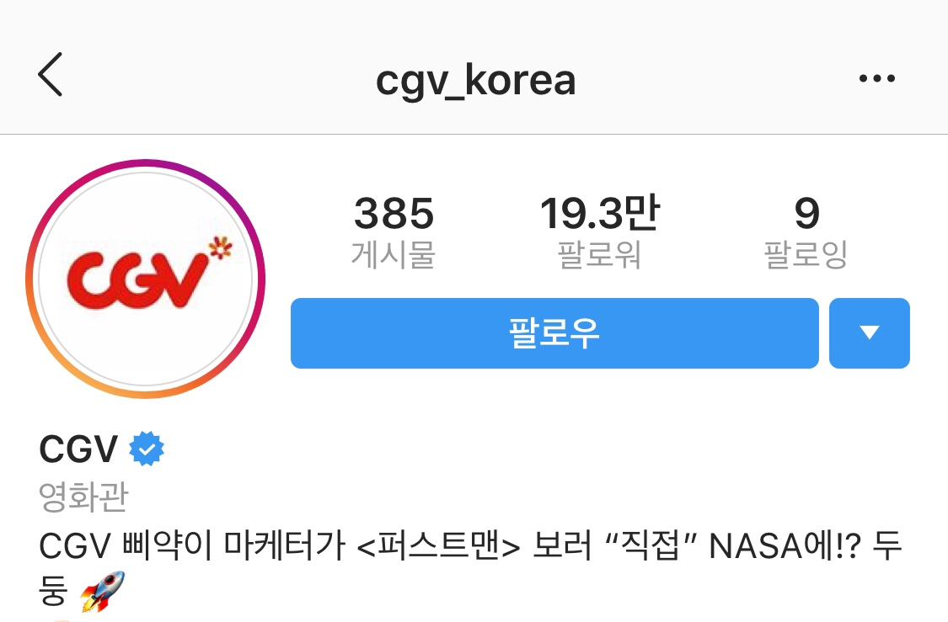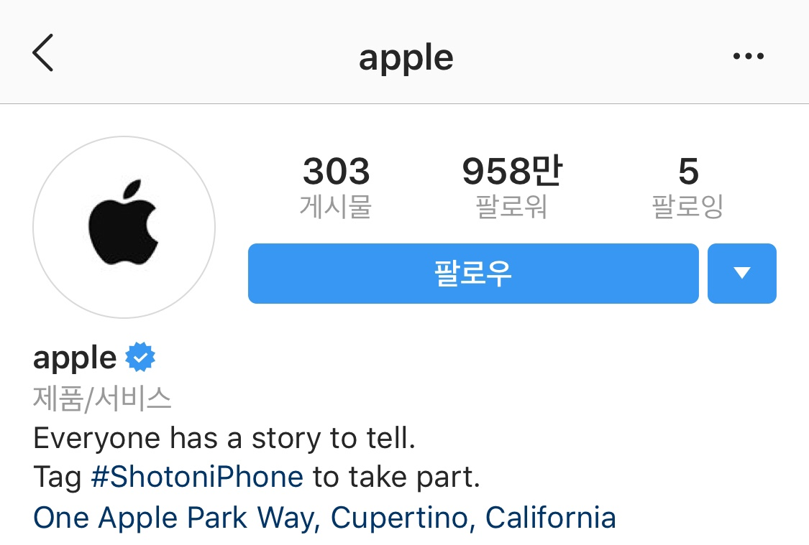

저희 WARMii는 위와 같은 인스타그램이나 페이스북 등 SNS 계정을 만들어 이를 통해 제품을 홍보할 계획입니다. 또한, SNS등을 통해 다양한 이벤트를 주기적으로 시행하여 사용자들의 피드백을 꾸준히 수집하고, 신규 고객을 유치할 수 있도록 진행할 예정입니다.

기존의 경쟁 제품들은, 네이버 블로그 등을 통해 홍보하는 온라인 홍보 방식만을 사용해왔습니다. 하지만 저희는 WARMii를 온라인 홍보뿐만 아니라, 오프라인에서 잠재 고객분들이 직접 체험해보고 현장에서의 생생한 의견을 듣는 홍보 방식을 진행할 계획입니다. 구체적으로, WARMii의 주 타겟층인 직장인들이 많이 찾는 사내 카페 등과 협약을 맺어 잠재 고객들이 매장 내에서 WARMii를 직접 사용해보고, 구매할 수 있도록 할 생각이며, 커피 전문점 내에서 사용 후 간단한 설문조사 등을 통해 사용자들의 피드백을 받아 볼 생각입니다.

또한, WARMii는 틀에 얽매이지 않는 다양한 디자인으로 제작하여, 갑갑한 일상 속에서 잠시나마 직장인분들에게 자유를 만끽할 수 있는 휴식처가 되고자 합니다.

위에서 보시는 사진은 WARMii의 예상 디자인입니다. 이와 같이, WARMii는 다양한 색상 및 디자인으로 제작이 될 것이며 대중들에게 친숙한 여러 디자인과의 콜라보를 통해 다채로운 모습을 선보일 것입니다.

* 비즈니스 모델

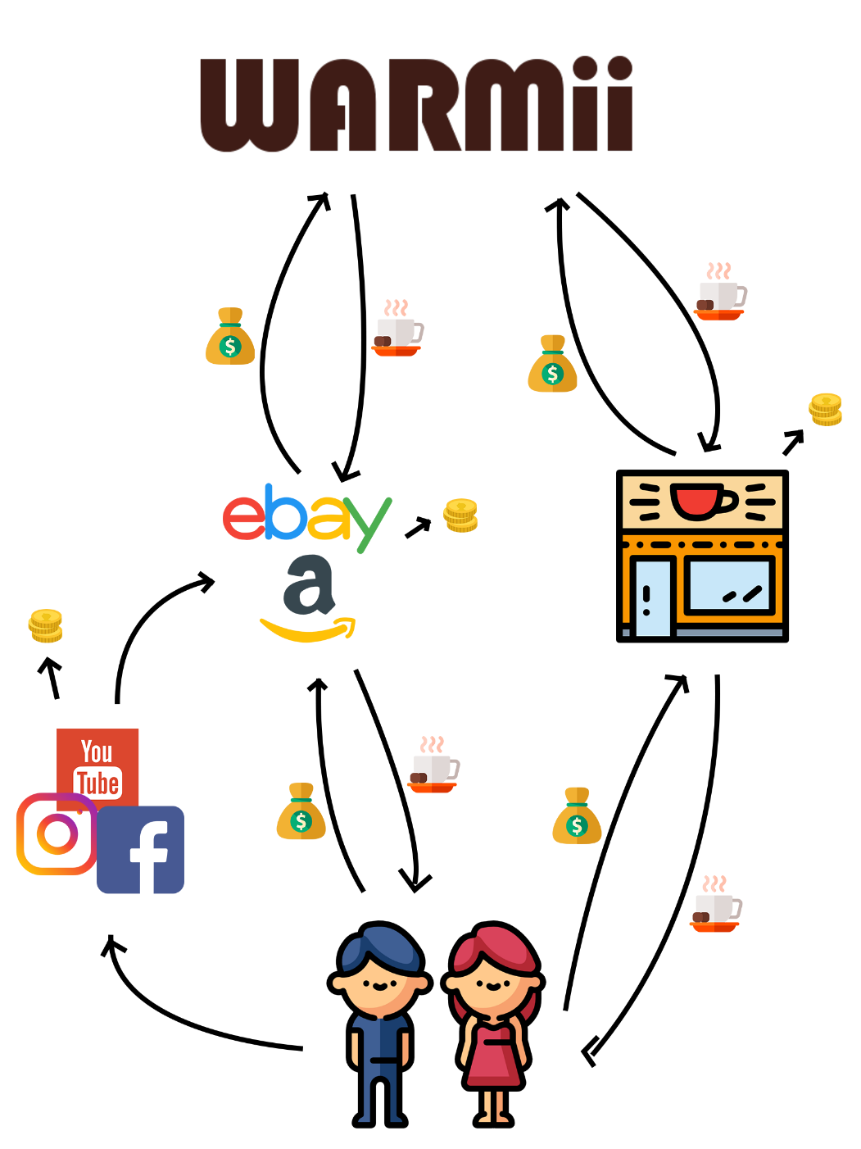

**향후 전망**

* 자금 모집 – 크라우드 펀딩(Crowd Funding)

향후 WARMii를 좀 더 성숙하게 키워나가기 위해서는 사업을 위한 자금이 필요합니다. 저희는 이러한 자금을 조달하기 위해, 크라우드 펀딩(Crowd Funding)을 할 예정입니다. 저희는 크라우드 펀딩을 통해 자금을 조달할 뿐만이 아니라, 대중들에게 저희 WARMii의 가능성을 인정받고, 동시에 WARMii를 보다 많은 분들에게 알릴 수 있는 기회라 판단되어 크라우드 펀딩을 계획하게 되었습니다.

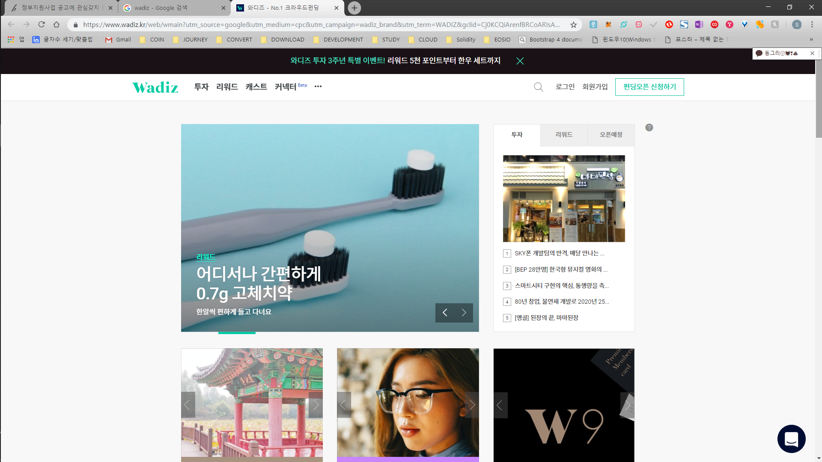

*※대한민국 크라우드펀딩 플랫폼 기업, 와디즈(Wadiz)※*

* 제품의 기능 보완

앞서 ‘제품 개발 전략’에서 말씀 드렸듯이, WARMii를 이물질 등으로부터 지켜주고, 남아있는 열로 인한 화상으로부터 사용자를 지켜주는 WARMii 케이스를 제작하려고 합니다. 저희는 단순한 케이스가 아닌, 장시간 사용 시 부족할 수 있는 WARMii의 배터리를 충전할 수 있도록 WARMii 케이스에 배터리를 내장하여, 미 사용시에 WARMii를 미리 충전해 사용자가 원할 때 언제든 WARMii를 사용할 수 있도록 기능을 보완해 나갈 계획입니다.

* 해외 시장으로의 진출

저희는 앞선 ‘시장조사’를 통해, 커피 보온기구 시장의 성장성이 대한민국에만 한정된 것이 아니란 것을 확인하였습니다. 저희는 전 세계 커피를 사랑하는 누구나 커피를 더 맛있게 즐길 수 있도록, 해외 시장으로의 진출 가능성 역시 긍정적으로 검토 중에 있습니다. 예를 들어, 커피가 많이 소비되는 미국, 유럽 등과 차 문화가 있는 중국, 일본 등에서도 WARMii에 대한 수요가 클 것이라 판단됩니다.

* 다양한 시장으로의 확장성

저희 WARMii는 보온기라는 측면에서 단순히 커피 시장에서 뿐만이 아니라, 다양한 시장으로의 진출도 가능하리라 생각합니다. 예를 들어, WARMii는 신생아들의 분유를 제조하는데에도 사용될 수 있습니다.

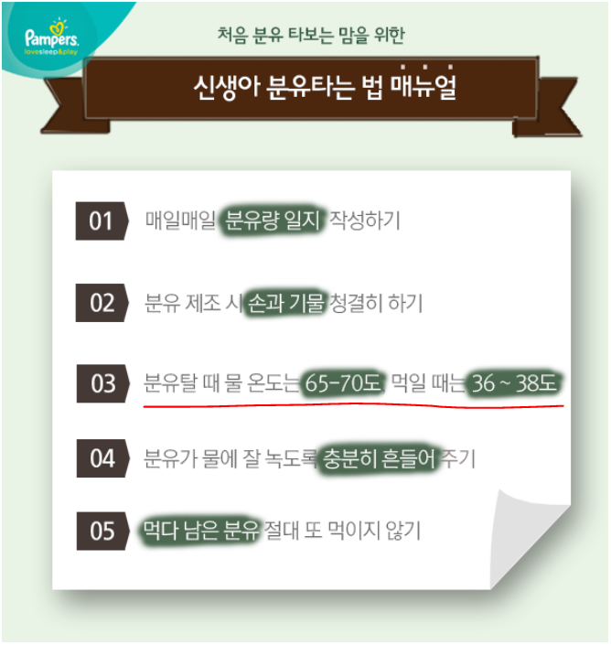

이처럼, 신생아들의 분유는 65~70ºC의 높은 온도로 물을 끓여 분유를 제조 후, 36~38ºC의 적당한 온도일 때 먹입니다.

저희 WARMii는 온도 측정 기능을 통해 높은 온도에서 제조된 분유가 신생아들이 먹기 적당한 온도가 되었을 때 사용자에게 알려주고, 바로 먹지 않을 때에는 적당한 온도를 잃지 않도록 보온을 해줍니다.

이처럼 WARMii를 다양한 방식으로 활용하여, 다양한 시장으로의 진출이 가능하리라 판단됩니다.

* 향후 일정

|  |  |  |  |  |  |  |  |
| --- | --- | --- | --- | --- | --- | --- | --- |
| **항목** | **12월** | **1월** | **2월** | **3월** | **4월** | **5월** | **6월** |
| **사업계획서** |  |  |  |  |  |  |  |
| **사업자등록** |
| **제품 기능 개발** |
| **제품 디자인 구현** |
| **제품 테스트** |
| **홍보 및 시장 진출** |

**참조**

1. 연합뉴스 기사 중 발췌, 관세청 및 커피업계.
2. https://www.clien.net/service/board/cm_coffee/8407471  
   http://www.slrclub.com/bbs/vx2.php?id=hot_article&no=108824
3. http://kormedi.com/1216107/%EC%95%84%EC%B9%A8%EC%97%90-%EB%82%B4%EB%A6%B0-%EC%BB%A4%ED%94%BC-%EC%98%A4%ED%9B%84%EC%97%90%EB%8F%84-%EB%A7%88%EC%85%94%EB%8F%84-%EB%90%A0%EA%B9%8C/  
   https://1boon.kakao.com/library/truthofcoffee
4. http://www.techholic.co.kr/news/articleView.html?idxno=15387  
   https://www.zwilling.com/us/
5. https://www.clien.net/service/board/park/9300541
6. http://www.thinkfood.co.kr/news/articleView.html?idxno=75328
7. https://m.post.naver.com/viewer/postView.nhn?volumeNo=10637303&memberNo=33219695  
   http://magazine.hankyung.com/business/apps/news?popup=0&nid=10&nkey=2007012600020000522&mode=sub_view  
   http://biz.chosun.com/site/data/html_dir/2016/08/30/2016083002937.html
8. http://www.itbiznews.com/news/articleView.html?idxno=13188  
   http://www.yonhapnews.co.kr/bulletin/2018/11/05/0200000000AKR20181105121300054.HTML  
   http://www.etnews.com/20181028000016
9. http://blog.naver.com/PostView.nhn?blogId=hi_nso&logNo=130109257773&nil_openapi=search
10. http://blog.naver.com/PostView.nhn?blogId=wds1298&logNo=220792976411&parentCategoryNo=&categoryNo=&viewDate=&isShowPopularPosts=false&from=postView
11. https://www.wadiz.kr/